«Муниципальное дошкольное образовательное автономное учреждение "Центр развития ребенка - детский сад № 116 г. Орска "Ералашка"»

**Методические рекомендации по использованию дидактического пособия**

**« Чудо прищепки»**

**для детей младшего и среднего дошкольного возраста**

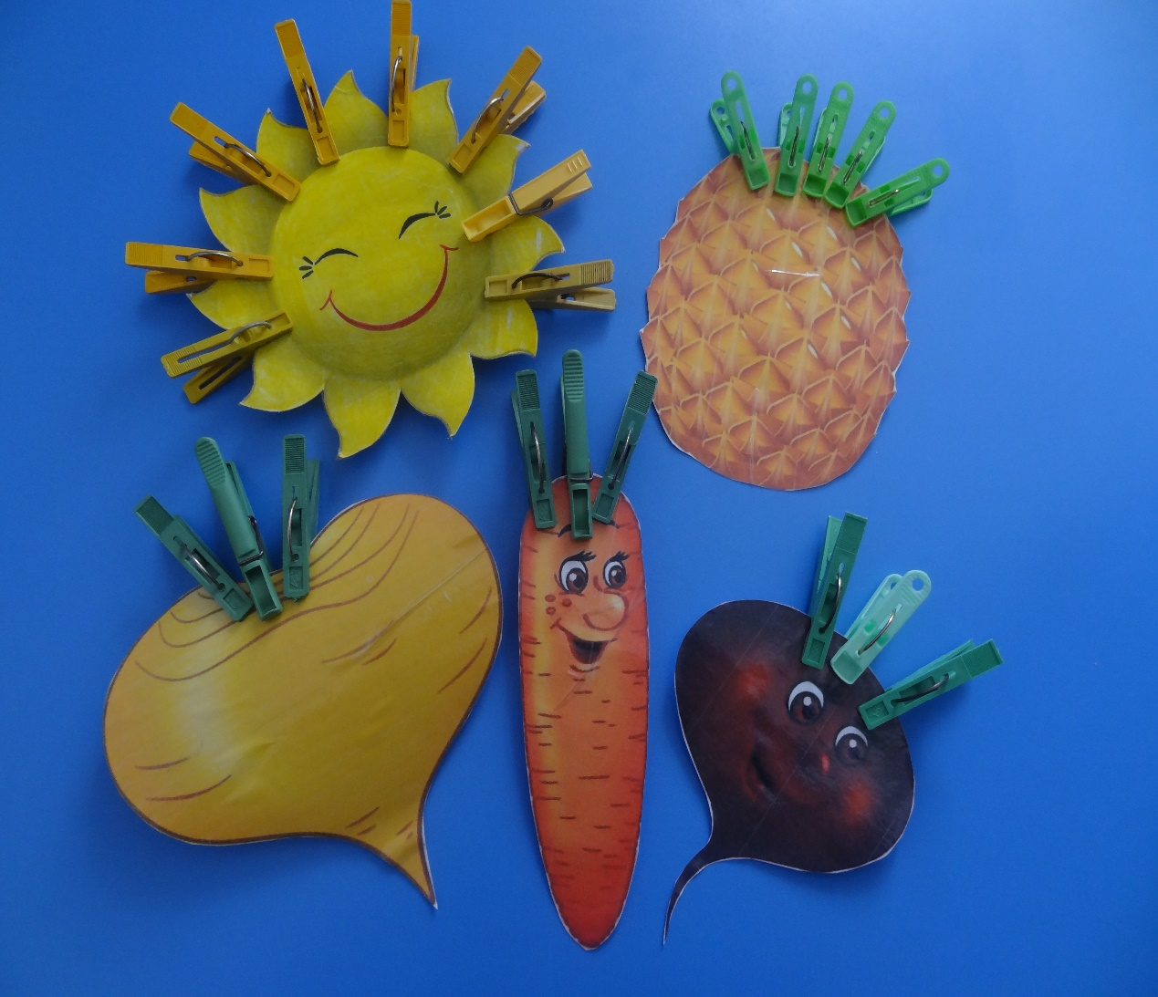

Учитель – логопед : Гриднева А.В.

**Чудо-прищепки.**

Игровое пособие для детей 5-7 лет.

Представляю игровое пособие «Чудо-прищепки», состоящее из 20 игрушек. На первый взгляд, его главное предназначение – развитие мелкой моторики. Однако, используя это пособие, можно решить много других задач: закрепляем представления о цвете, формируем элементарные математические представления, автоматизируем поставленные звуки, развиваем фонематический слух, упражняем в подборе родственных слов, в согласовании количественных числительных, расширяем словарь прилагательных, уточняем и расширяем его, развиваем внимание, воспитываем усидчивость.

Особо следует отметить, что дети с удовольствием играют в эти игрушки. Игры с прищепками являются обучающими и познавательными.

Данное пособие мы используем в работе с детьми логопедической группы, но для развития моторики и представлений о цвете его можно применять и в обычных группах младшего дошкольного возраста.

**Игра «Солнышко»**

Предлагаются солнышко и желтые прищепки. Нужно описать солнышко: какое оно? Желтое, лучистое, теплое, доброе, веселое, ласковое, круглое. На каждое слово-признак прикрепляется прищепка-лучик.

**Игра «Рыбка»**

Подбираем слова родственные слову «рыба»- рыбка, рыбешка, рыбища, рыбак, рыболов, рыбный, рыболовная и тд.

Вариант. Сколько прищепок- столько слов на звук «Р»

**Игра «Волшебная птица»**

Нужно назвать как можно больше слов на тему «Птицы». Сколько прищепок - столько птиц.

**Игра «Подсолнух»**

Сколько прищепок-лепестков у подсолнуха. Назвать первый звук и придумать слова на звук «п».

**Игра «Кошка»**

Ребенку предлагают рассказать какая кошка пушистая, мягкая, игривая и др. Кошка – домашнее животное, просят назвать других домашних животных. (Одно слово – одна прищепка

**Игра «Цветок»**

Согласовать количественные числительные и существительные. Один лепесток, два лепестка и т. д

**Игра «Елочка»**.

Нарядить елочку, рассказать какая она – пушистая, нарядная, колючая и т. д.

Можно предложить ребенку придумать целый сюжет. Посадить елочку, собрать солнышко, отправить погулять ежика. Украсить полянку. На этом этапе проводится работа по развитию пространственных представлений. Ребенку предлагают расположить птицу над деревом, домик снизу, солнышко сверху.

Как видим, вариантов применения пособия множество. Фигурки яркие, удобные в использовании и не требуют больших затрат, их многофункциональность позволяет применять их на разных этапах логопедической работы.

Я считаю, что пособие «Чудо-прищепки» поможет любому логопеду эффективно решать коррекционные задачи, преодолевать общее недоразвитие речи у детей 5-7 лет.

